**Прожектор радости (ул.Ворошилова, д.31)**

**Инициатор проекта**

Территориальное общественное самоуправление (ТОС) «Радость» Артемовского городского округа.

Адрес местонахождения ТОС: г. Артем,ул. Ворошилова, д. 31.

**Цель проекта**

Создание и улучшение благоприятных условий для жителей дома 31 по ул. Ворошилова.

**Перечень мероприятий (виды работ)**

Установка лавочек (8 шт.) и прожекторов (8 шт.) возле каждого подъезда дома 31 по ул. Ворошилова.

**Ожидаемые результаты**

Благоустройство придомовой территории будет способствовать обеспечению жителей оптимальными условиями для жизнедеятельности, общения и отдыха.

**Адрес места реализации проекта**

г.Артем,ул. Ворошилова, д. 31

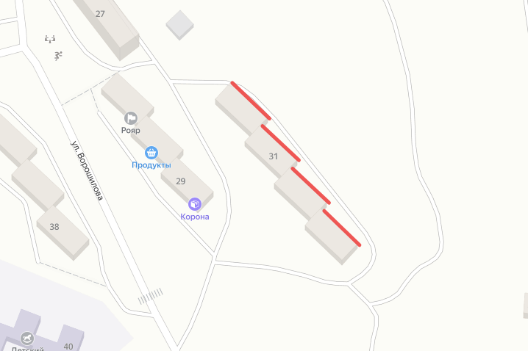

Ссылка на карту:

<https://yandex.ru/maps/?um=constructor%3A654f894b5a434e08f8ff07f2b76d3afb659e1e595097b555844ced432c656fc5&source=constructorLink>

**Срок окончания реализации проекта**

01.12.2022 г.

**Координатор проекта**

Цыганкова Татьяна Александровна, начальник Отдела по работе с общественностью администрации Артемовского городского округа

тел. 8(42337) 4-36-54

[cygankova_ta@artemokrug.ru](mailto:cygankova_ta@artemokrug.ru)

**Объём финансирования (рублей)**

|  |  |  |
| --- | --- | --- |
| **Всего,**  в т.ч. по источникам: | Грант из бюджета Приморского края | Неденежный вклад жителей ТОС |
| **518 242** | 458 242 | 60 000  (труд 25 добровольцев) |

**Фотоотчеты**

**До реализации проекта   
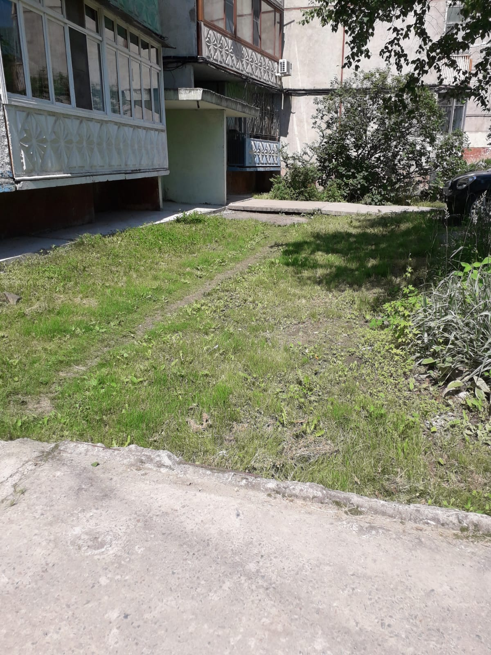**

**После реализации проекта**

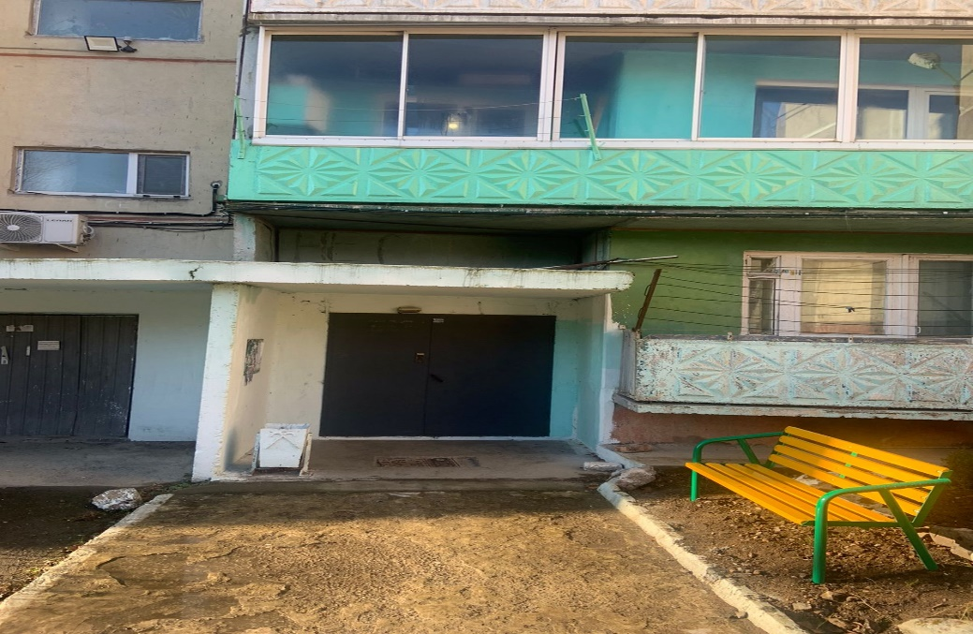

**Полное описание проекта:**

Файл: ТОС Радость_паспорт проекта к заявке